Политика безопасности платежей
Безопасность платежей
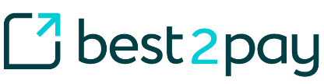
Оплатить займ можно с помощью банковских карт платёжных систем Visa, MasterCard, МИР. При оплате банковской картой безопасность платежей гарантирует процессинговый центр Best2Pay.
Приём платежей происходит через защищённое безопасное соединение, используя протокол TLS 1.2. Компания Best2Pay соответствует международным требованиями PCI DSS для обеспечения безопасной обработки реквизитов банковской карты плательщика. Ваши конфиденциальные данные необходимые для оплаты (реквизиты карты, регистрационные данные и др.) не поступают в Интернет-магазин, их обработка производится на стороне процессингового центра Best2Pay и полностью защищена. Никто, в том числе ООО МКК «Дружеский займ» (drugonline.ru), не может получить банковские и персональные данные плательщика.

